OFERTA COMERCIALA MOTOPOMPA
LDW 2204 SKM 50/4
Curba de performanta
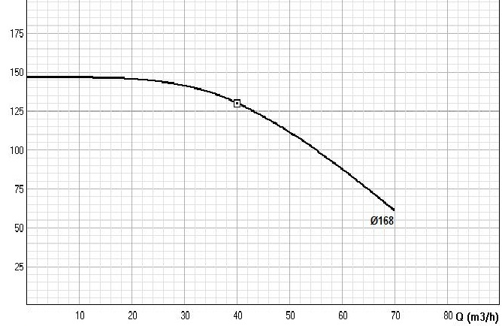
Presiune maxima 14.8 Bar
Debit maxim 90 M3 / ora

Pret : 8 900 EUR (TVA inclus)
DEVAX MOTOR
Parpolov Victor 0756166905

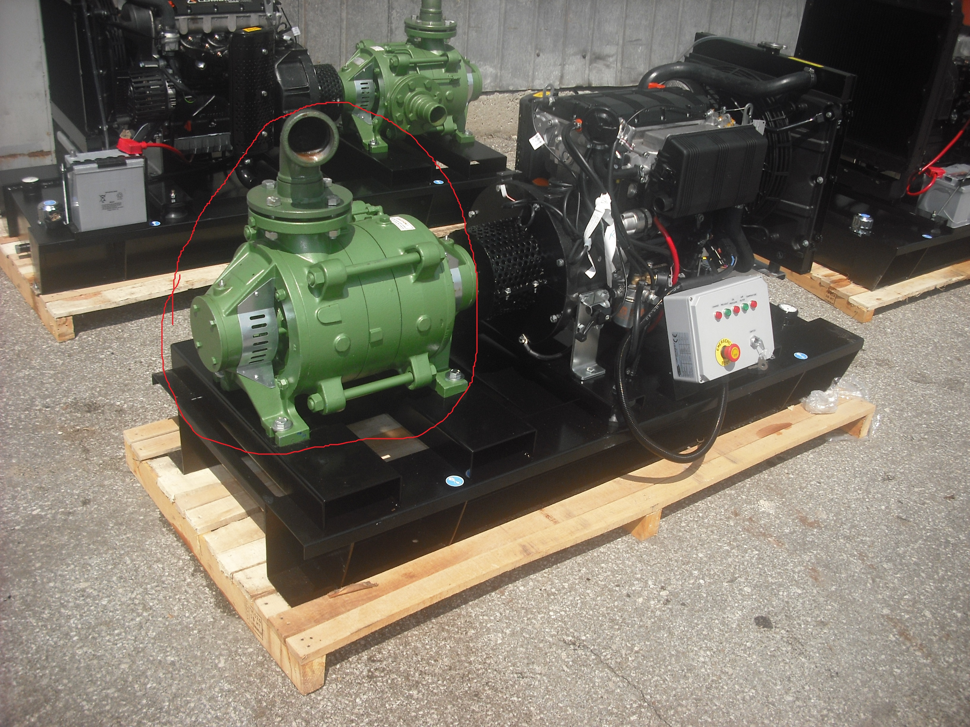
Date tehnice motopompa LDW 2204 SKM 50-4
Model motor | patru cilindri in linie, 4 timpi, racit cu lichid, injecție directă, Turbo Common rail
Capacitate cilindrică (cm³) | 2199
Putere maximă/turație maximă (CP/r/min) | 51.7/3000
Tip combustibil | Diesel
Capacitate rezervor (L) | 60
Consum estimat la turație nominală (g/kW*h) | 260/3000
Capacitate baie de ulei (L) | 5.7
Capacitate acumulator (V/Ah) | 12/88
Model Pompa | SKM 50-4, multietajata, 4 etape
Diametru garniturii pompei la absorbtie(mm) | 65
Diametrul garniturii pompei la refulare (mm) | 50
Masă netă (kg) | 498

